**Ngày Sách và Văn hóa đọc lần thứ Tư năm 2025**

Ngày Sách và Văn hóa đọc năm 2025 được tổ chức tại Trường Tiểu học An Phước, với chủ đề: *" Đọc sách - làm giàu tri thức, nuôi dưỡng khát vọng, thúc đẩy đổi mới, sáng tạo."* nhằm khẳng định khẳng định vị trí, vai trò và tầm quan trọng của sách đối với việc nâng cao kiến thức, kỹ năng, phát triển tư duy, giáo dục và rèn luyện nhân cách con người. Đồng thời khuyến khích và phát triển phong trào đọc sách, tạo dựng môi trường đọc thuận lợi, xây dựng thói quen đọc sách trong gia đình, trường học, cơ quan, tổ chức và cộng đồng…

Thực hiện Kế hoạch số: 142/UBND ngày 10 tháng 04 năm 2025 của Uỷ Ban Nhân Dân Tỉnh Đồng Tháp về việc tổ chức Ngày sách và Văn hóa đọc lần thứ Tư năm 2025.

Trường Tiểu học An Phước tổ chức Các hoạt động như: Trưng bày, triển lãm sách tại thư viện xanh; Tổ chức cho học sinh khối 1,2,3 tô màu; khối 4, 5 vẽ tranh theo bìa sách; Treo băng rol hưởng ứng Ngày Sách và tuyên truyền

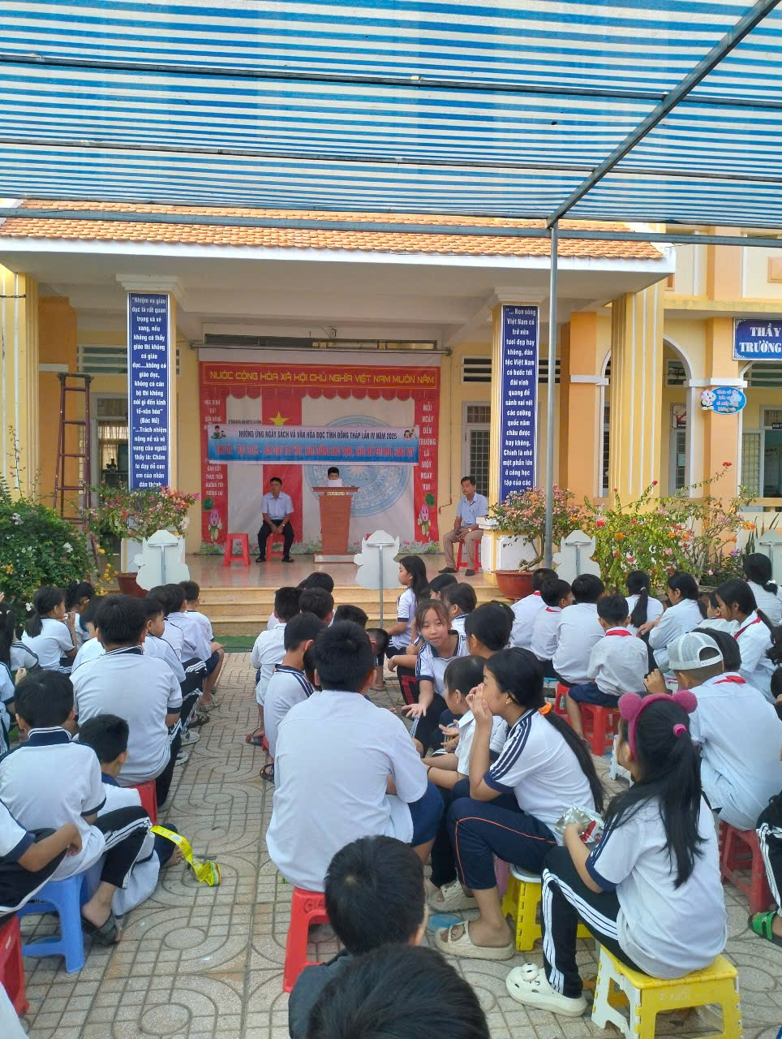

*Hình ảnh buổi lễ phát động ngày sách và văn hóa đọc 2025*

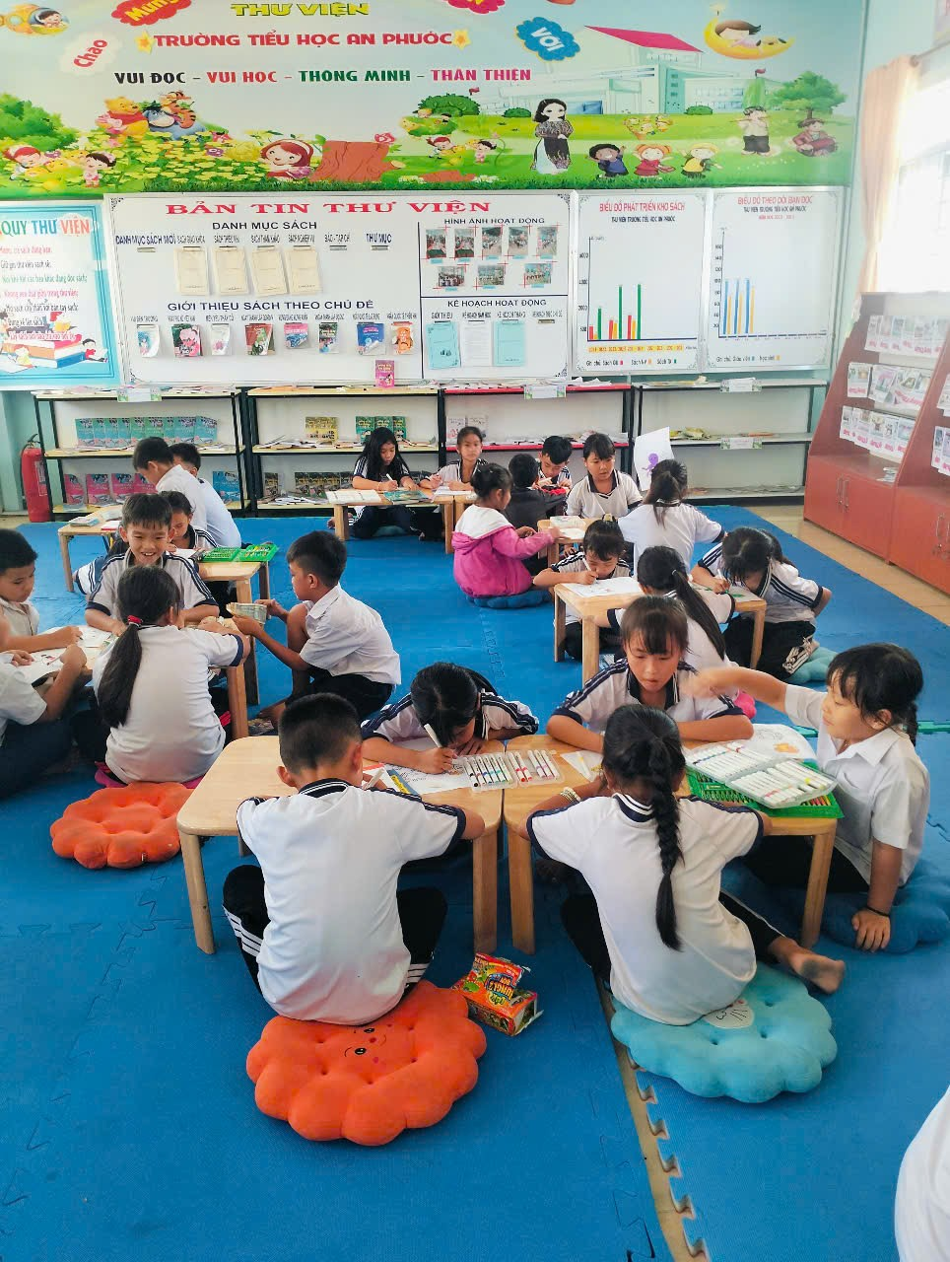

*Các em học sinh tham gia đọc sách trong thư viện trường*

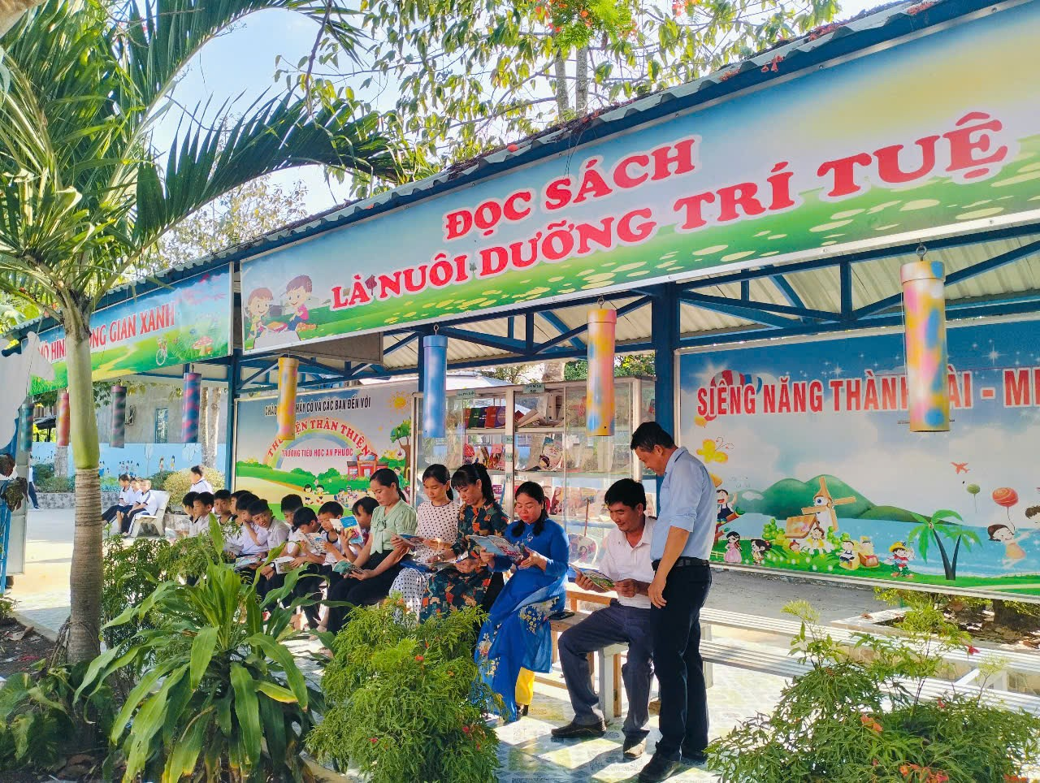

*Các hoạt động hưởng ứng Ngày sách và Văn hoá đọc*

Các hoạt động của Ngày Sách và Văn hóa đọc lần thứ Tư năm 2025 được tổ chức từ ngày 18/4/2025 đến ngày 21/4/2025./.